МІНІСТЕРСТВО ОСВІТИ І НАУКИ УКРАЇНИ

Дніпровський національний університет
залізничного транспорту імені академіка В. Лазаряна

Кафедра «Комп'ютерні інформаційні технології»

Лабораторна робота №2
з дисципліни «Операційні Системи»

на тему: «Об'єкти ядра. Очікування потоків і процесів. Робота з бар'єрами»

Виконав:
студент гр.ПЗ1911
Сафонов Д.Є.
Прийняв:
Андрющенко В.О.

Дніпро, 2021
Тема. Об'єкти ядра. Очікування потоків і процесів. Робота з бар'єрами.
Завдання. Розробити програми, які моделюють рішення задачі синхронізації з використанням заданих системних ресурсів. Під час запуску процесів передавати параметри через
командний рядок та через змінні оточення програми.
Варіант 11.
Задача синхронізації(2): Виробник-споживач.
Об’єкти ядра для синхронізації(1): Семафор.
Приналежність потоків(1): Одному процесу.
Текст програми. github
Результати виконання програми.
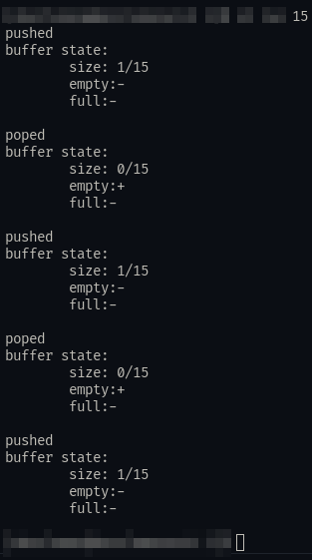Рисунок 1: Результат виконання із семафорами(15мс)

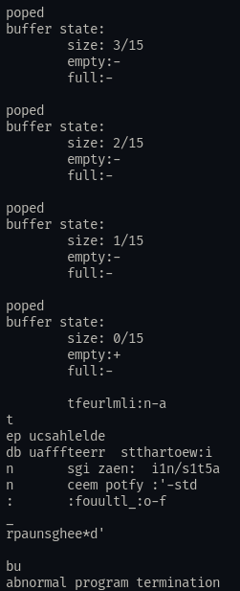Рисунок 2: Результат виконання без семафорів

Аналіз результатів та висновки.
Семафор – один з способів синхронізації. У простому вигляді семафор складається з лічильника та двох операцій: V(сигнал) – збільшує лічильник на одиницю, якщо після цього лічильник дорівнює нулю, то наступний процес з черги може працювати із ресурсом; P(очікування) – зменшує лічильник на одиницю, доки він більший за нуль, якщо у результаті лічильник менше нуля, то потік, який виконав цю операцію блокується(додається до черги). Таким чином, доки лічильник більше або дорівнює нулю – доступ до ресурсу відкритий, коли лічильник менше нуля – створюється черга.
Для закріплення знань про семафори була написана програма, яка демонструє вирішення задачі “виробник-споживач”. Ця задача має три умови:
- Виробник може додавати нові вироби до буфера тільки коли він не повний.
- Споживач може споживати вироби тільки коли буфер не пустий.
- Виробник і споживач не можуть одночасно мати доступ до буфера.
На першому скріншоті можна побачити успішне виконання програми із використанням семафорів(також був проведений довший тест, результати якого не включені через розмір), а на другому можна побачити ту саму програму без семафорів — вона зупиняється через декілька секунд після початку роботи.

